**DIAGRAMA DE LA BASE DE DATOS**

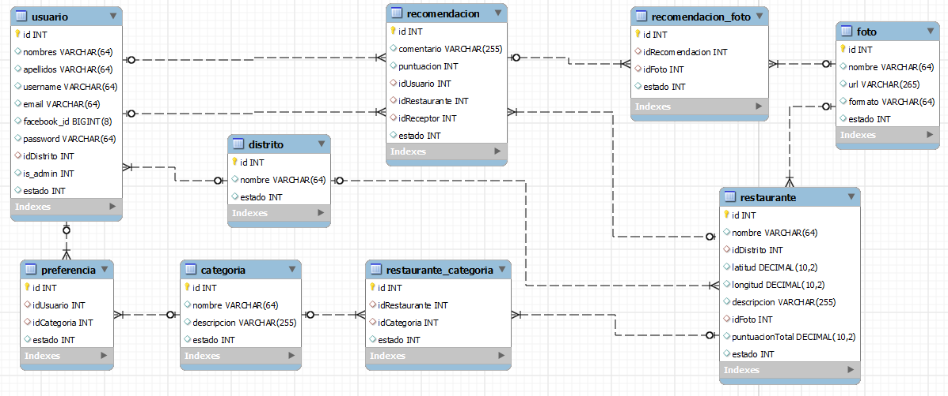

**DICCIONARIO DE DATOS**

|  |  |  |  |  |  |  |
| --- | --- | --- | --- | --- | --- | --- |
| **Entidad** | **Descripción entidad** | **Llave** | **Campo** | **Tipo** | **Default** | **Descripción** |
| **usuario** | Entidad que guarda la información relacionada con el usuario | **PK** | id | int |  | Id del usuario |
|  | nombres | varchar(64) |  | Nombres del usuario |
|  | apellidos | varchar(64) |  | Apllidos del usuario |
|  | username | varchar(64) |  | Nombre de usuario |
|  | email | varchar(64) |  | Dirección de correo del usuario |
|  | facebook_id | bigint(8) |  | Id de la cuenta de facebook relacionada con el usuario |
|  | password | varchar(64) |  | Contraseña del usuario |
| FK | idDistrito | int |  | Id del distrito del usuario |
|  | is_admin | int | 0 | Indica si el usuario es o no administrador |
|  | estado | int | 1 | Indica si el usuario está activo o inactivo |
| **restaurante** | Entidad que guarda la información relacionada con un restaurante | **PK** | id | int |  | Id del restaurante |
|  | nombre | varchar(64) |  | Nombre del restaurante |
| FK | idDistrito | int |  | Id del distrito del restaurante |
|  | latitud | decimal(10, 2) |  | Latitud en que se encuentra el restaurante |
|  | longitud | decimal(10, 2) |  | Longitud en que se encuentra el restaurante |
|  | descripcion | varchar(255) |  | Descripción del restaurante |
| FK | idFoto | int |  | Id de la foto del restaurante |
|  | puntuacionTotal | decimal(10, 2) | 0 | Puntuación total del restaurante |
|  | estado | int | 1 | Indica si el restaurante está activo o inactivo |
| **foto** | Entidad que guarda la información de una foto. | **PK** | id | int |  | Id de la foto |
|  | nombre | varchar(64) |  | Nombre de la foto |
|  | url | varchar(255) |  | Url de la foto |
|  | formato | varchar(64) |  | Formato de la foto |
|  | estado | int | 1 | Indica si la foto está activo o inactiva |
| **distrito** | Entidad que guarda los distritos. | **PK** | id | int |  | Id del distrito |
|  | nombre | varchar(64) |  | Nombre del distrito |
|  | estado | int | 1 | Indica si el distrito está activo o inactivo |
| **recomendacion** | Entidad que guarda una recomendación. Asimismo, esta entidad se puede utilizar para recomendar a otro usuario. | **PK** | id | int |  | Id de la recomendación |
|  | comentario | varchar(255) |  | Comentario del usuario sobre el restaurante |
|  | puntuacion | int |  | Puntuación del restaurante dada por el usuario |
| FK | idUsuario | int |  | Id del usuario que realizó la recomendación |
| FK | idRestaurante | int |  | Id del restaurante relacionado con la recomendación |
| FK | idReceptor | int |  | Id del usuario al que otro usuario recomendó un restaurante |
|  | estado | int | 1 | Indica si la recomendación está activa o inactiva |
| **recomendacion_foto** | Entidad que guarda las fotos relacionadas con una recomendación. | **PK** | id | int |  | Id de recomendación_foto |
| FK | idRecomendacion | int |  | Id de la recomendación |
| FK | idFoto | int |  | Id de la foto relacionada con la recomendación |
|  | estado | int | 1 | Indica si recomendacion_foto está activo o inactivo |
| **categoria** | Entidad que guarda los tipos de comida que sirven los restaurantes. | **PK** | id | int |  | Id de la categoría |
|  | nombre | varchar(64) |  | Nombre de la categoría. Indica si es Comida marina, criolla, etc. |
|  | descripcion | varchar(255) |  | Descripcion de la categoría de restaurante |
|  | estado | int | 1 | Indica si la categoría está activa o inactiva |
| **restaurante_categoria** | Entidad que guarda las categorías(tipo de comida) que sirve un restaurante. | **PK** | id | int |  | Id de restaurante_categoria |
| FK | idRestaurante | int |  | Id del restaurante |
| FK | idCategoria | int |  | Id de la categoría |
|  | estado | int | 1 | Indica si restaurante_categoria está activo o inactivo |
| **preferencia** | Entidad que almacena las categorías de preferencia del usuario. | **PK** | id | int |  | Id de la preferencia |
| FK | idUsuario | int |  | Id del usuario |
| FK | idCategoria | int |  | Id de la categoría |
|  | estado | int | 1 | Indica si la preferencia está activa o inactiva |